Комитет по образованию администрации Ханты-Мансийского района Ханты-Мансийский автономный округ – Югра (Тюменская область)

Муниципальное бюджетное общеобразовательное учреждение
Ханты-Мансийского района «Начальная общеобразовательная школа п. Горноправдинск»

Наталья Александровна Высочанская

Методическая разработка из опыта работы реализации содержания и технологий формирования предметных, метапредметных и личностных результатов с помощью метода проекта в рамках курса внеурочной
деятельности по программе «Юный исследователь» на примере интеграции предметных дисциплин «Литература», «История», «Технология» по теме:
«Тайны сказок народов севера».

Ханты-Мансийский район 2026

Автор-состовитель: Наталья Александровна Высочанская, учитель начальных классов первой квалификационной категории, МБОУ ХМР НОШ п. Горноправдинск

Высочанская Н.А. Методическая разработка из опыта работы реализации содержания и технологий формирования предметных, метапредметных и личностных результатов с помощью метода проекта в рамках курса внеурочной деятельности по программе «Юный исследователь» на примере интеграции предметных дисциплин «Литература», «История», «Технология» по теме: «Тайны сказок народов севера»// Высочанская Н.А., - п. Горноправдинск: МБОУ ХМР НОШ, 2018. – 28 стр.

Аннотация
Цель методической разработки: обобщить имеющийся опыт работы по формированию УУД через внедрение технологии проектной деятельности в рамках реализации ФГОС.
В представленной методической разработке автор обосновывает и доказывает, на результатах практической деятельность, эффективность применения технологии проектной деятельности для формирования предметных, метапредметных и личностных результатов обучающихся в соответствии с требованиями ФГОС.
Данная разработка раскрывает этапы работы над коллективным творческим краткосрочным проектом обучающихся второго класса. В пособии представлена технологическая карта урока в сопровождении методических и дидактических приложений, презентации, которыми могут воспользоваться педагоги начальных классов и педагоги дополнительного образования, при организации проектной деятельности.

Содержание

Введение | стр. 4
Основная часть  Глава I. Краткое описание этапов работы над коллективным проектом | стр. 6
Глава II. Технологическая карта занятия «Презентация  группового проекта «Тайны сказок народов Севера». | стр. 8
Заключение | стр. 18
Список использованной литературы | стр. 20
Приложение к технологической карте занятия | стр. 21
Приложение

Введение
Поиск новых методов и средств формирования творческой личности, способной к самостоятельным действиям, саморазвитию, самопроектированию – актуальная задача современной педагогической науки, поставленная быстро развивающейся социокультурной ситуацией в нашей стране. В соответствии с этим, наибольшее значение приобретает поиск новых подходов и технологий в воспитании и обучении, которые формируют универсальные учебные действия, обеспечивающие школьникам умение учиться, способность к саморазвитию и самосовершенствованию.
Эту проблему в школе пробуют решать в последние годы путем введения в педагогический процесс новых организационных форм, в частности через организацию проектной деятельности.
Проектная деятельность как вид организации учебной деятельности благоприятствует достижению описанных целей, в силу того, что она нацелена на решение практических задач, мотивирует учащихся на приобретение новых знаний, способствуя реализации идеи метапредметного обучения.
В методической разработке представлен опыт формирования предметных, метапредметных и личностных результатов с помощью применения технологии проектного обучения на примере интеграции предметных дисциплин «Литература», «История», «Технология» по теме:
«Тайны сказок народов севера».
Данное занятие плановое, согласно рабочей программе на 2014-2015 год является 12 занятием в учебном году.
С начала октября с обучающимися второго класса велась работа по реализации коллективного проекта по теме: «Тайны сказок народов севера».
Представленная методическая разработка занятия завершает работу над коллективным краткосрочным творческим проектом. В ходе занятия обучающиеся представили продукты проектной деятельности, повторили этапы выполнения проекта, определили основные навыки и умения, полученные в ходе работы над проектом, углубили свои знания по теме
«Культура и быт коренных народов севера».
Данная методическая разработка является примером интеграции в образовательном процессе.
Учебный предмет группового проекта, в рамках которого проводится работа: литература.
Учебные дисциплины, близкие к теме предмета: русский язык, история (краеведение), технология, ИЗО.
Цель методической разработки: описание опыта формирования предметных, метапредметных и личностных результатов с помощью метода проекта в рамках курса внеурочной деятельности по программе «Юный исследователь».

Цель методической разработки: обобщить имеющийся опыт работы по формированию УУД через внедрение технологии проектной деятельности в рамках реализации ФГОС.
Задачи:
- использование технологии проектной деятельности с целью формирования предметных, метапредпредметных и личностных результатов;
- внедрение интерактивных форм организации учебного процесса с целью формирования ключевых компетентностей и повышения мотивации обучающихся;
- повышение качества проведения учебных занятий на основе внедрения новых технологий;
- воспитание патриотических чувств, приобщение к национальной культуре и традициям, воспитание нравственных и духовных качеств личности;
- разработка учебных, методических и дидактических материалов.
Работа сосотоит из двух глав. В первой главе даётся краткое описание этапов работы над проектом по теме «Тайны сказок народов севвера». Во второй главе представлена технологическая карта занятия «Презентация группового проекта «Тайны сказок народов Севера».

Основная часть
Глава I. Краткое описание этапов работы над коллективным проектом. Идеей создания данного проекта послужило чтение мансийской сказки
«Спасибо тебе, Сали!». После прочтения сказки у ребят осталось много
вопросов по терминологии, которая встретилась в сказке, а также им стало интересно узнать о северном народе манси. Поэтому было решено исследовать язык, быт, традиции манси. А результаты нашего исследования представить в виде проекта «Тайны сказок народов севера».
На первых занятиях мы познакомились с этапами выплнения проекта. Поставили цель и задачи проектной деятельности. В соответствии с поставленными задачами, были выбраны темы для изучения и поиска информации. Все участники проекта объединились, по интересам, в группы для выполнения выбранного задания.

группа | Тема изучения | Продукт проектной деятельности | Предметная область
1 | Лексическое значение слов, встречающихся  в сказке. | «Краткий словарик к мансийской сказке  «Спасибо тебе, Сали!» | Литература, русский язык,  информатика
2 | Быт манси. | Сообщение о быте манси.  Объёмное панно «Быт манси». | Литература, технология, история  (краеведение)
3 | Традиционные игрушки. | Сообщение об  обереговой кукле  «Акань».  Изготовление куклы  «Акань». | Литература, технология, история  (краеведение)
4 | Инсценировка финала сказки «Спасибо тебе, Сали!» | Театрализованное представление.  Подготовка реквизита («Подарок для Сали»). | Литература, ИЗО, технология
После распределения на группы, обучающиеся приступили к сбору информации по темам. Для этого они использовали различные источники – книги, словари, энциклопедии, сеть Интернет, знания педагогов, родителей. Далее началась работа по систематизации полученной информации. Этот этап работы, в силу возрастных особенностей обучающихся, они не могли полностью выполнять самостоятельно. Поэтому в проектную работу были включены родители, которые оказали помощь в отборе необходимого объёма материала.

И вот, наконец, обучающиеся приступили к практической части выполнения проекта. Для каждой групы отводилось дополнительное занятие, чтобы выполнить свой продукт проектной деятельности.
С первой группой занятие проходили в компьютерном классе школы, во время которого обучающиеся научились работать в программе Microsoft Word (ввод и редактирование текста, вставка и форматирование рисунка, работа в таблице).
Участники второй группа, перед тем как приступить к созданию панно
«Быт манси», познакомились с такими понятиями как «композиция»,
«панно» и его видами, овладели техникой оригами. Один участник группы выступил с сообщением о быте манси в сопровождении презентации Microsoft Office PowerPoint.
Третья группа приготовила сообщение об обереговой кукле «Акань» и способах её изготовления. Из представленных вариантов был выбран наиболее соответствующий уровню развития умений и навыков обучающихся. Изготовление куклы было приурочено к международному празднику «День матери». Так как кукла акань символизирует жизнь и шилась мамами для защиты детей. На внеклассном мероприятии «Мамины руки» обучающиеся вместе с мамами собрали обереговую куклу.
Для создания продуктов проекта четвёртой группы - эскиза оленьих рогов и театрализованного представления, сказка была прочитана не до конца. Для театрализации были выбраны актёры и костюмеры. Перед костюмерами была поставлена задача: подобрать костюмы для инсценировки и сделать «Подарок для Сали». По сюжету сказки главный герой за помощь, оказанную оленем, подарил ему рога. Было решено провести конкурс эскиза оленьих рогов. Выбранный эскиз стал образцом, по которому костюмеры приготовили оленьи рога для инсценировки.
Таким образом, на итоговом занятии ребята представили результаты проектной деятельности: словарик, панно «Быт манси», «Акань» - кукла манси, рисунок «Подарок для Сали», подготовили театрализованное представление.
Особенностью и сложностью выполнения групового проекта является создании мотивации к деятельности для большой группы обучающихся. Во время работы над проектом я учитывала умения и навыки, сформированные у обучающихся в соответствии с их возрастными, психологическими особенностями и жизненным опытом. Таким образом, все участники были поставлены в ситуацию успеха, когда они могли выполнить все предложенные задания. А также, темы для исследования были подобраны по разным предметным областям, чтобы каждый ребёнок мог проявить себя в зависимости от его интересов и способностям.

Глава II. Технологическая карта занятия «Презентация группового проекта «Тайны сказок народов Севера».

Дата проведения занятия: 19.12.2014
Тема: Презентация группового проекта «Тайны сказок народов Севера».
Цель занятия: обобщить полученные знания об этапах выполнения проекта и представить результаты коллективной проектной деятельности направленных на формирование предметных, метапредметных и личностных результатов в соответствии с ФГОС.
Задачи занятия:
- формировать компетенции, непосредственно связанные с опытом и применением полученных умений и знаний в проектной деятельности;
- развивать интерес к исследовательской и творческой деятельности;
- способствовать раскрытию творческого потенциала обучающихся;
- развивать познавательную активность и любознательность, активную гражданскую позицию.
Результаты учебной деятельности: Предметные результаты:
- формирование умения у обучающихся воспринимать на слух тексты в исполнении учителя, учащихся;
- знакомство с новыми терминами и их значениями;
- развитие умения выбирать наиболее точную формулировку главной мысли;
- углубление знаний о родном крае, о традициях и быте коренных народов севера.
Метапредметные результаты:
Познавательные УУД:
- преобразовывать информацию из одной формы в другую;
- осуществлять поиск необходимой информации для выполнения учебных заданий;
- осуществлять анализ объектов с выделением существенных и несущественных признаков;
Коммуникативные УУД:
- работать в паре и в группах;
- оформлять свои мысли в устной форме;
- выступать публично самому и слушать других;
- аргументировать свою позицию.
Регулятивные УУД:
- определять и формулировать цель деятельности на занятии с помощью учителя;
- прогнозировать предстоящую работу;
- проговаривать последовательность действий на занятии, работа по плану;
- оценивать учебные действия в связи с поставленной задачей;

- осуществлять познавательную и личностную рефлексию;
- представлять продукт своей исследовательской и практической работы.
Личностные результаты:
- формирование мотивации к обучению;
- формирование умения создавать собственные творческие замыслы и доводить их до воплощения в творческий проект;
- понимание смысла выполняемой работы;
- формирование любви к своему округу.

Тип занятия: систематизации и обобщения.
Методы работы: проектные, словесный, наглядный, аудиовизуальный, практический.
Педагогические технологии:
- проектно-исследовательская технология;
- технология личностно-ориентированного обучения;
- технология развивающего обучения;
- информацинно-коммуникативные технологии;
- педагогика сотрудничества (учебный диалог, учебная дискуссия, работа в парах).
Средства обучения:
- раздаточный материал (схемы, карточки с заданиями);
- визуальные средства (панно, рисунки, флаг и герб ХМАО-Югры, проектные работы обучающихся);
- ТСО (компьютер, интерактивная доска, проигрыватель).

Этапы занятия | Задания для обучающихся, выполнение которых приведёт к достижению  запланированных результиатов | Деятельность учителя | Деятельность  обучающихся | Формы и методы  работы | УУД на этапах занятия
1.  Организацион- ный момент. Психологичес- кий настрой учащихся.  (2 мин) | - Здравствуйте, ребята! Я рада встрече с вами. Посмотрите друг на друга, улыбнитесь, пожелайте успешной работы себе, соседу, всему классу. Улыбнитесь и мне тоже, и пусть зажжётся в этом классе искра добра и радости. Поприветствуйте, гостей нашего занятия.  - Как вы думаете, какими вы должны быть на занятии, чтобы работу на нём можно было бы назвать успешной?  - Начинаем наше занятие. Будьте активными,  внимательными, заинтересованными предстоящей работой и у нас всё получится. | Создание благоприятной рабочей  обстановки.  Включение  обучающихся в деятельность. | Рассаживаются по местам.  Проверяют готовность принадлежно- стей к началу занятия.  Высказывают свои  предположения. | Словесные методы.  Учебно- деловая игра (мотивация учебной деятельно- сти). | Познавательные:  - поиск и выделение  необходимой информации.  Личностные:  - формирование навыков  самоорганизации;
2.Актуализация знаний  учащихся (3 мин) | - Как называется наше занятие?  - Чему мы учимся на занятиях «Юный исследователь»? (работать над проектом)  - Что означает слово проект?  (- замысел, идея; - порядок действий, в результате которых возникает продукт).  - Как называют человека, выполняющего проект? (Проектант)  - А кто такой проектант, сейчас нам расскажет ваш одноклассник, прочитав стихотворение. (Приложение 1)  - Тот, кто любит умный труд – проектантами зовут. | Активизация  обучающихся на предстоящую  работу.  Выявляет мнения учащихся  Слушает,  уточняет и конкретизирует ответы | Высказывают  предположения.  Дают определение  термину проект.  Чтение наизусть  стихотворения. Слушание.  Высказывают  предположения. | Учебный диалог.  Словесные методы.  Приём создания  проблемной ситуации | Предметные задачи:  - умение воспринимать тексты на слух.  - выделение  главной мысли текста.  Познавательные:  - поиск и выделение  необходимой информации. Коммуникативные  - умение выражать свои мысли;  - умение слушать и понимать других.

3.Определение темы занятия и постановка учебной цели (2 мин) | - Мы с вами на протяжении двух месяцев работали над проектом под названием…  «Тайны сказок народов Севера» (Слайд 1)  - Подошла к концу наша работа над коллективным проектом. Мы с вами проделали большую работу.  - Вспомните, чем заканчивается работа над проектом? (Презентацией продукта проекта)  - Как вы думает, чем мы сегодня будем заниматься на занятии?  - Какая тема?  - Какую цель поставим перед собой?  Цель: представить результаты проектной деятельности по теме. | Определение темы и цели занятия  Уточнение темы и цели урока | Называют тему проекта  Высказывают предположения  Формулируют тему и цель занятия. | Наглядные (презента- ция) | Регулятивные  - определять цель деятельности;  - прогнозировать предстоящую  работу.  Личностные:  - формировать мотивацию к учебной и  целенаправленной познавательной  деятельности
4. Работа над  основной темой занятия (25 мин) | - Чтобы у нас все получилось, и мы не сбились  с пути, при выполнении проекта мы  поднимались по «Лесенке этапов проектной деятельности». (Приложение 2)  - Она подсказывала, что мы должны делать, поднимаясь на каждую новую ступеньку.  - Давайте попробуем её восстановить. Задание: разложить листочки с этапами работы над проектами по порядку.  - Назовите этапы работы над проектом.  (Слайд 2)  - Можно ли сказать что проект – это пять  «П»? Почему?  - Назовите гипотезу, наше предположение по теме проекта.  Гипотеза проекта: сказки хранят много тайн (интересной информации) (Слайд 3) | Фронтальная  работа с классом  Слушает,  уточняет и конкретизирует ответы | Индивидуальная  работа с карточками  (восстанавливаю т этапы работы над проетом)  Называют основные этапы работы над  проектом.  Отвечают на вопрос,  обосновывают свою точку зрения | Словесный  Практиче- ский (моде- лирование  «Лесенки этапов»)  Индивидуа- льная  рефлексия  Наглядный (презента- ция) | Познавательные:  -поиск и выделе- ние необходимой информации  - преобразовывать информацию из одной формы в другую;  -делать выводы в результате  совместной работы группы, класса и учителя.

Представление продуктов  проектной  деятельности. | - Какова была цель коллективного проекта?  - Цель проекта: изучить текст сказки и найти новую, интересную информацию и  представить её в разных продуктах проектной деятельности.  - Какие виды продукта проекта мы с вами подготовили в результате работы над темой? Продукты проектной деятельности: Словарик, панно «Быт манси», «Акань» - кукла манси, Рисунок «Подарок для Сали»,  «Театрализованное представление» (Слайд 4) + карточки с названиями демонстрируются на магнитной доске  - Чем заканчивается работа над проектом? (защитой проекта, представлением результатов своей деятельности).  - А сейчас ребята мы расскажем и покажем  нашим гостям, как мы работали над проектом и что у нас получилось.  - Внимательно слушайте проектантов, которые будут выступать.  - После каждого выступления вы будете отвечать на вопрос:  ЧЕМУ ВЫ НАУЧИЛИСЬ, работая над каждым видом продукта проекта.  - Свой ответ каждая группа представит в виде модели умений и навыков сформированных в результате работы над проектом.  (Приложение 5) | Фронтальная работа  Диалог с  обучающимися  Конкретизиру- ет последо- вательность  работы, дает целевую  установку, ставит учебную  задачу | Высказывают предположения  Перечисляют продукты  проектной деятельности по теме  исследования  Отвечают на вопрос | Наглядный (презента- ция, демонстрац ионные карточки)  Групповая рефлексия | Регулятивные  - оценивать  учебные действия в связи с  поставленной задачей;  - осуществлять познавательную и личностную  рефлексию;  -структурирование знаний;  - проговаривать последователь- ность действий проектной  деятельности.  Коммуникативные  - умение слушать и понимать речь других;  - оформлять свои мысли в устной форме;  - умение работать в группе.

Краткий  словарик к мансийской  сказке «Спасибо тебе, Сали!» («Словарик..»)  Панно  «Быт манси» | Приглашаю выйти ребят, которые расскажут как класс работал над первым продуктом  проекта.  «Словарь…» - Матвей, Даниил  (Приложение 3.1.) (Слайды 5,6)  Мы предлагаем вам поиграть в «Игру со зрителями».  Матвей называет слова на мансийском языке, а Данил будет их переводить на русский язык. Затем Матвей и Данил проведут игру с присутствующими на занятии. Они будут  называть слова на мансийском языке, а вы должны дать его перевод на русский язык и наоборот.  Да – А, а Нет – АТИ  Спасибо – пумасипа  До свидания – Ос Ёмас Улум.  - А теперь каждая группа выполнит задание. Чему вы научились, работая над словарём? Соедините перечисленные умения и навыки, которые вы приобрели, работая над  «Словариком…»  Физминутка Проводит обучающийся.  (Приложение 4)  - Работая, над каким продуктом, мы познакомились с новыми терминами - композиция, симметрия, панно. | Оказывает помощь учени- кам, наблюда- ет над рабо- той в группах  Слушает, уточняет и  конкретизиру- ет ответы.  Вывешивает на демонстрацион ных карточках все перечис-  ленные умения и навыки | Выступление с сообщениями по теме  «Словарик..» с опорой на презентацию, демонстрация продукта  проекта Слушание.  Работа в группе над моделями  «Умений и  навыков сформи- рованных в ре- зультате работы над проектом» по алгоритму:  - обсуждение в группе;  - выбор ответа;  - представление ответа группы, обоснование своей точки зрения;  - проверить ответ группы с образцом;  - оценить работу в группе. | Словесные ( индивиду- альные  выступле- ния, учебная дискуссия)  Игровые методы  Наглядные  - презента- ция;  - «Слова- рик…»;  - Панно  «Быт манси»;  - кукла  «Акань»;  - Театрали- зованное представ-  ление.  Игровой прием-  здоровье- сберегаю-  щая техно- логия | Личностные:  - формирование мотивации к  обучению и  целенаправленной жизненной  познавательной деятельности;  - умение выска- зывать своё отно- шение, выражать эмоции;  - умение оценивать поступки в соответствии с  точки зрения общепринятых  норм и ценностей;  - высказывать своё отношение к  героям  прочитанного произведения.

«Акань» - кукла манси.  Рисунок  «Подарок для Сали» | Панно «Быт манси»  - Послушайте внимательно выступление Вики и Ильяса. Они расскажут нам, как была  выполнена работа и что нового мы узнали, работая над этим продуктом проектной  деятельности.  (Приложение 3.2.) (Слайды 7,8 )  -Чему вы научились, работая над панно?  - Соедините перечисленные умения и навыки, которые вы приобрели, работая над «Панно  «Быт манси».  Соберите рассыпанное слово. А Н Ь К А  «Акань» - кукла манси.  (Приложение 3.3.) (Слайды 9,10 )  -А для чего шилась кукла «Акань» и почему она так выглядит, расскажет нам Арсений.  - Чему вы научились, работая над куклой  «Акань»? Соедините.  Рисунок «Подарок для Сали» (Слайд 11 )  - Кто вспомнит, как мы работали над этим продуктом проекта?  - рассмотрели, как выглядят рога;  - выяснили, что они симметричные и похожи на ветки (ветвистые);  - чем сильнее и старше олень – тем больше и красивее у него рога;  - получили задание: все желающие могут нарисовать рога для Сали.  - голосовали за рога, которые мы подарим герою сказки оленю Сали. | Оказывает помощь ученикам,  наблюдает над работой в  группах  Вывешивает на демонстрацион ных карточках все перечис-  ленные умения и навыки  Фронтальная работа  Слушает,  уточняет и конкретизиру- ет ответы  Вывешивает на демонстрацион ных карточках все перечис-  ленные умения и навыки | Выступление с сообщениями по теме «Панно  «Быт манси» с опорой на презентацию, демонстрация продукта  проекта  Собирают  рассыпанное слово  Работа в группе по описанному ранее алгоритму  Высказывают  предположения, перечисляют последовательно сть работы по созданию  «Подарка для Сали»  Работа в группе по описанному ранее алгоритму | Словесные (рассказ  выступаю- щих )  Работа в группах  Практичес- кие (карточки- модели,  собери слово)  Словесные (беседа) | Предметные:  - воспринимать на слух тексты в  исполнении учителя, учащихся;  - умение  пересказывать текст;  -размышлять о характере и  поступках героев.

Инсценировка  «Захар и Сали». | - Кто был внимателен, расскажите, за что  Захар благодарил оленя и подарил ему рога? За то, что олень помог Захару в трудную минуту  - А за, что герой сказки Захар захотел отблагодарить оленя, мы сейчас узнаем.  Инсценировка «Захар и Сали».(Слайд 12,13)  -Как вы думаете, почему олень решил помочь Захару?  Он был трудолюбивый, не смог убить оленя.  - Получается так, что олень помог Захару за его доброту и трудолюбие, а Захар помог оленю за его отзывчивость и доброту.  - Как вы думаете, дружба оленя и манси продолжилась?  (Слайд 14)  - И, правда, до сих пор манси и олени – это два друга, которые не могут жить друг без друга.  - Дружба оленей и народов севера  запечатлелась в орнаментах манси, хантов – орнамент «Рога оленя». (Приложение 7.3)  - Рассмотрите внимательно, где раньше вы могли встретить этот орнамент?  Элемент белого цвет, который венчает герб  ХМАО-Югры – изображение рогов северного оленя, есть и на флаге округа. (Приложение7) | Фронтальная работа  Диалог с  обучающимися  Слушает,  уточняет и конкретизиру- ет ответы, вывод.  Побуждает на рассуждения по предложен- ному вопросу  Рассказывает о национальном орнаменте и его значении  Демонстриру- ет флаг и герб ХМАО - Югры | Отвечают на вопрос,  обосновывают свою точку зрения  Смотрят театрализован- ное представле- ние в исполнении одноклассников по отрывку из  сказки «Спасибо тебе, Сали»  Отвечают на вопрос,  обосновывают свою точку зрения  Рассматривают герб и флаг  ХМАО-Югры | Учебный диалог  Игровые  Наглядные (наблюде- ние, иллюс- трация, презента- ция)  Словесные (рассказ педагога, беседа)  Проблемно  -поисковый
5. Итог занятия  (3 мин.) | - Вот ребята мы представили нашу работу, проекта «Тайны сказок народов Севера».  Заканчивая презентацию я хотела бы узнать  - Мы подтвердили нашу гипотезу «сказки на- родов севера хранят много тайн»? (Слайд 15) | Фронтальная работа | Высказывают  предположения, оргументируют ответ | Учебный диалог | Коммуникативные  - оформлять свои мысли в устной форме.

6. Рефлексия  (3 мин.) | - А как вы думаете, кому открываются тайны?  Кто много знает, работает, интересуется.  -Посмотрите на доску.  Работая над проектом, как много знаний и умений вы приобрели на занятиях. Каждый из вас чему-то научился сам, и научил другого.  - Можем ли мы с вами сказать, что работа над проектом по знакомству с тайнами сказок  народов Севера завершена? Нет! Потому что сказок много и в каждой свои тайны.  - Вы хотели бы продолжить нашу совместную работу?  - Я надеюсь на то, что мы продолжим наше творческое сотрудничество.  - А теперь позвольте всем участникам занятия вручить медали «Юный проектант ».  (Приложение 8)  - Кто считает, что он уже научился всему – может взять монетку золотого цвета.  - А кто считает, что он многому научился, но еще больше ему предстоит узнать – возьмите монетку серебряного цвета.  -Прислушайтесь! Присмотритесь внимательней! Вокруг – столько интересного и неизвестного.  Изучайте окружающий мир!  И щедро дарите всё, что узнали людям. Пусть в ваших сердцах никогда не погаснет стремления узнавать и интересоваться!  А наша работа над проектами будет  продолжена. Желаю вам новых успехов!  Спасибо, всем, за интересное и плодотворное сотрудничество! (Слайд 15) | Задаёт вопросы которые  побуждают рефлексию.  Заключитель- ное слово учителя,  побуждает на дальнейшую  поисковую, проектную  деятельность | Высказывают  предположения, оргументируют ответ  Выбирают медаль  серебрянного или золотого цвета | Подводя- щий диалог  Итоговая рефлексия  Индивиду- альная  рефлексия | Личностные:  - формирование мотивации к  обучению и  целенаправленной познавательной  деятельности.  Регулятивные  - осуществлять познавательную и личностную  рефлексию.

Список используемой литературы
- Савенков А.И. Этапность учебно-исследовательского поиска ребенка. // Исследовательская деятельность учащихся в современном образовательном пространстве: Сборник статей / Под общей редакцией к. пс. н. А.С. Обухова. М.: НИИ школьных технологий, 2006. С.60-66
- Сизова Р.И., Селимова Р.Ф. «Учусь создавать проект». Методическое пососбие для 2 класса.// М.: Издательство РОСТ.
- Сизова Р.И., Селимова Р.Ф «Учусь создавать проект». Рабочая тетрадь для 2 класса.//М.: Издательство РОСТ.
- http://www.finnougoria.ru/community/11.php Манси. Финно-угорский культурный народный центр РФ.
- https://gigabaza.ru/doc/52215-pall.html Творчество народов Севера на уроках в начальной школе. СБОРНИК УЧЕБНО- МЕТОДИЧЕСКИХ МАТЕРИАЛОВ. Автор: Шуруто Валентина Викторовна
- http://www.skazayka.ru/gordyiy-olen-mansiyskaya-skazka/ текст мансийской сказки «Гордый олень./ Спасибо тебе, Сали!»
- http://referad.ru/s42-skazki-narodov-severa--sost-v-v-vinokurova-yu-a-sem-hudoj/8321_html_4f8c9ef5.jpg иллюстрации к сакзке
«Гордый олень».
- https://www.youtube.com/watch?v=7Me2cQQ15nE видео. Лесной северный олень.
- https://ipleer.fm/q/шаманская+музыка+ханты+и+манси/ Мансийская мелодия - Совыр Соим - Заячий ручей (нарсьюх).

Заключение
В методической разработке представлен опыт работы по реализации содержания и технологий формирования предметных, метапредметных и личностных результатов с помощью метода проекта в рамках курса внеурочной деятельности по программе «Юный исследователь» на примере интеграции предметных дисциплин «Литература», «История», «Технология» по теме: «Тайны сказок народов севера». Во время подготовки и проведения занятия учитывались современные требования, предъявляемые к организации активной учебной деятельности обучающихся.
Итогового занятие было представлено на семинаре территориального методического объединения п. Горноправдинск в декабре 2014 года. И получила положительные отзывы от присутствующих педагогов начального и среднего звена общеобразовательных учреждений.
Проектная технология и метод проекта позволяют в полной мере реализовать принцип системно-деятельностного подхода, в рамках которого обучающиеся получают опыт:
- целеполагания;
- планирования;
- коррекции деятельности (анализ);
- коммуникации в группе, разрешения возможных противоречий в процессе работы;
- публичного выступления;
- анализа и синтеза материалов;
- в работе обучающиеся активно используют ИКТ и все сформированные предметные навыки и умения.
Следует отметить особую атмосферу не только проведённого занятия, но и всего цикла занятий и желание детей проявить себя во время написания проекта. Обучающимся очень нравится возможность чувствовать себя на равне с взрослым, так как проектная технология подразумевает контакт педагога и обучающихся в формате сотрудничества (равный среди равных).
Приведённая результативность подтверждает, что выбор проектной технологии, является рациональным и позволяет в системе развивать способности обучающихся, что способствует воспитанию человека с активной жизненной позицией, способного ставить перед собой цели, решать учебные и жизненные задачи и отвечать за свои поступки.
Результативность предложенной проектной технологии для формирования предметных, метапредметных и личностных результатов апробированная автором на протяжении трёх лет находит своё подтверждение статистической стороной публичных выступлений на конкурсах и показанными на них результатами. Обучающиеся продолжили активное участие в проектной деятельности и в последующие годы обучения. Были показаны следующие результаты: 2016 год первое место Султангареева Ильяса в районном конкурсе творческих и исследовательских работ «Шаг в будущее», 2017 год два первых места Самылова Матвея и Осипчук Анастасии

в районном конкурсе творческих и исследовательских работ «Шаг в будущее». Исследовательская работа по творчеству югорского писателя С.С. Козлова получила диплом лауреата в конкурсе «Литературные места Югры».
Продуктивность методической разработки, подтверждается также качественными изменениями сформированных навыков и умений обучающихся:
- изменение в овладении практическими умениями (15 из 18 обучающихся на протяжении следующих двух лет написали проекты и представили их на классном и школьном уровне);
- изменение в уровне воспитанности (коллектив класса, благодаря сформировнности коммуникативных универсальный действий, в четвертом классе показывал высокий уровень сплоченности, участвовал в конкурсах в которых не раз одерживал победу);
- произошли изменения в развитии интереса к предметным областям со стороны обучающихся. Ученики всё больше проявляли инициативу в подготовке сообщений к уроку по различным темам. С удовольствием принимали участие в предметных олимпиадах и показывали высокие результаты на школьном и районном уровне.
Таким образом, представленный опыт работы по применению проектной технологии для формирования предметных, метапредметных и личностных результатов обучающихся и результаты применения данной технологии доказали эффективность выбранной технологии.
Методическую разработку могут полностью или частично применить в своей педагогической деятельности педагоги начальных классов и педагоги дополнительного образования, при организации проектной деятельности.

Список используемой литературы
- Асмолов А.Г. Формирование универсальных учебных действий в Ф79 основной школе : от действия к мысли. Система заданий : пособие для учителя
/ [А. Г. Асмолов, Г. В. Бурменская, И. А. Володарская и др.] ; под ред. А. Г. Асмолова. — М. : Просвещение, 2010.
- Григорьев Д. В. Внеурочная деятельность школьников. Методический конструктор: пособие для учителя/ Д. В. Григорьев, П. В. Степанов. – М.: Просвещение, 2010. – 223с. – (Стандарты второго поколения).
- Дубова М.В. Организация проектной деятельности младших школьников с позиций компетентностного подхода. // «Начальная школа плюс до и после»: «Школа 2100», 2010 г., № 1, 2, 3. http://school2100.com/upload/iblock/f12/f1231e4de6cc11ee3dd327ed8b288077.pdf.
- Карпенко К.А., Королева Е.Л., Недялкова Г.М., Соколова И.И. Опыт организации учебно-исследовательской деятельности//Журнал
«Исследовательская работа школьников». №1, 2002г.С.130-134
- Маслов П.А. Самореализация младших школьников в проектной деятельности. // «Начальная школа плюс до и после»: «Школа 2100», 2007 г.,
№ 5. http://school2100.com/upload/iblock/437/437175261a07d9435a430444dffca0c9.pdf
- Ожигина С.П. Формирование универсального учебного действия моделирования у младших школьников в процессе преобразования содержания учебного материала // «Начальная школа плюс до и после»:
«Школа 2100», 2012г., № 2.
http://school2100.com/upload/iblock/2f2/2f23465f1340b966c94d9c94d9b66289.pdf
- Пахомова Н.Ю. Проектное обучение – что это? // Методист, 2004, №
1.3. http://ms45.edu.ru/ms45/cont_05/html/2005_06/adm_project.html
- Савенков А.И. Этапность учебно-исследовательского поиска ребенка.
// Исследовательская деятельность учащихся в современном образовательном пространстве: Сборник статей / Под общей редакцией к. пс. н. А.С. Обухова. М.: НИИ школьных технологий, 2006.
- Сизова Р.И., Селимова Р.Ф. «Учусь создавать проект». Методическое пососбие для 2 класса.// М.: Издательство РОСТ.
- Сизова Р.И., Селимова Р.Ф «Учусь создавать проект». Рабочая тетрадь для 2 класса.//М.: Издательство РОСТ.
- Митрякова О.Л, Шнейдер С.Ф Учимся использовать новые образовательные технологии. // «Начальная школа плюс до и после»: «Школа 2100», 2004г., № 11.
http://school2100.com/upload/iblock/e0b/e0bdc27e1c20fc1399ee0917a489aa51.pdf

Проектанту не до скуки, Ведь его конёк- науки!
Чтобы в жизни много знать, Рисковать и побеждать,
Надо многому учиться, Надо много потрудиться. Кто такие проектанты?
Может, это экскурсанты? Может, просто дипломанты? А быть может фигуранты
И редчайшие таланты?
Тех, кто любит «умный» труд, Проектантами зовут!

Приложение

Приложение 1

Приложение 2

Разрезные карточки для индивидуальной работы «Лесенка этапов проектной деятельности»

Проблема | Проблема
Планирование | Планирование
Поиск информации | Поиск информации
создание Продукта проекта | создание Продукта проекта
Презентация проекта | Презентация проекта
Приложение 3

Выступления обучающихся.

- Краткий словарь к мансийской сказке «Спасибо тебе, Сали!»
Словарь — книга, содержащая слова, с пояснениями их значений.
Словарь – незаменимый помощник, который подскажет ответ на любой вопрос
Вот и мы решили создать словарь к мансийской сказки.
Над созданием словаря работали все ребята. Мы сначала выбрали слова из текста, значение которых нам было не знакомо.

Затем каждый участник группы получил задание: найти значение конкретного слова и указать источник, каким он пользовался.
После того, как все нашли значения слов, мы начали создавать по шаблону, на компьютере, страничку словаря, заполняя следующие строки: слово, его лексическое значение, источник толкования слова и изображение, подходящее к слову.
Вот так и получился наш словарик.
Его мы можем предложить всем ученикам, желающим прочитать сказку, чтобы у них не возникали трудности в понимании текста.

- Быт манси.
На занятии «Юный исследователь», знакомясь со сказкой «Спасибо тебе, Сали», мы выполняли задание в группе, в результате, которого узнали, как жили и живут манси.
Место их жизни - тайга Северного Урала и Сибири. Жизнь манси целиком зависит от тайги и ее животного мира.
В сказке дом манси называется – юрта. У этого северного народа также есть и бревенчатые дома - хозяйственные постройки на больших высоких столбах, где они хранят продукты.
Труд женщины и мужчины разделен. Издавна женщина занималась ведением хозяйства, мужчина же – промыслами: пасёт оленьи стада, запасается грибами, ягодами, ловит рыбу, охотится на дичь и животных.
Маленький народ манси в прошлом называли вогулами — дикими лесными людьми.
Мы решили показать как жил древний народ в форме панно, составив композицию – «Быт народа манси».
Мы нашли в источниках, что такое панно и как правильно его составлять и выполнять. На этом занятии мы узнали много нового: что панно – живописное или скульптурное изображение на определённую тему.
Мы выбрали части панно и изготовили их из простой белой бумаги с помощью ножниц и клея. Многие изделия изготавливались по закону симметрии (одинаковое расположение частей по отношению к центру, середине).
Когда у нас были готовы все элементы панно – плоские и объёмные фигуры, мы составили композицию. Компози´ция — составление целого из частей.
Вот так, мы с ребятами составили панно на тему «Быт манси».
- Традиционные обереговые куклы – «Акань».
Игрушки появились в глубокой древности. Кукла — первая среди игрушек. Дети любили играть с куклой, лежащей в берестяной колыбели. Манси кукол делали из кусочков цветных тканей или из оленьего меха, лица у них отсутствовали. Вначале куклу девочке делает бабушка, мама или старшая сестра, потом она изготовляет её сама. Кукол старались украсить ленточками,

бусами, бисером, а одежду сделать похожей на настоящую. Считалось, что девочка, умеющая хорошо шить и делать игрушки, будет хорошей мастерицей и хозяйкой. Кукла «акань» - символ женственности, особой общественной и семейной роли, слабости и беззащитности.
Куклы были безлики, лицо не обозначалось. В деревнях это просто объясняли неумением красиво рисовать лицо, да и красок таких не было. Но смысл намного глубже. Кукла без лица считалась предметом неодушевлённым, недоступным для вселения в него злых недобрых сил, а значит безвредным для ребёнка. Она должна принести ему благополучие, здоровье, радость.

Приложение 4
Физминутка.

Мы все вместе улыбнемся,
Подмигнем слегка друг другу. Вправо - влево повернемся , И кивнем затем по кругу.
Все идеи победили.
Вверх взметнулись наши руки! Груз забот с себя стряхнули,
И продолжим путь науки.

Приложение 5
Карточки для групповой работы «Сформированных знаний и умений во время выполнения проекта»

Оформлять документ в программе
Работать с информацией
Работать с текстом
Microsoft Word

Собирать информацию

СЛОВАРИК
Узнали про быт манси

Узнали, что такое симметрия
Составлять страничку
словаря
Делать панно

Работать с информацией

Составлять страничку словаря
Собирать
информацию
Узнали про
быт манси
Кукла «Акань»
Делать куклу
«Акань»
Узнали про игрушки
народов севера
Работать
Познакомились с понятиями композиция,
панно
Делать
панно
Панно
«Быт манси»
Узнали про
быт манси
Делать элементы панно на основе
симметрии

Работать с информацией

Составлять страничку словаря

Готовить
выступление по проекту

Узнали, что такое симметрия

Работать
Оценивать работы
проектантов
Рисунок
«Подарок для Сали»
Делать
панно
Составлять
страничку словаря
Рисовать рисунок на
основе
симметрии
Приложение 6

Отрывок из мансийская сказки «Спасибо тебе, Сали!» для театрализации

Жил- был на Северном урале, возле озера Ватка Тур манси по имени Захар. Был он трудолюбив: рыбачил, охотился. Знал повадки каждого зверя. Только оленей никогда не ловил. Всегда любовался ими. Наступила зима, добычи совсем не стало у Захара, удача отвернулась от него…
- Сил больше нет, зима суровая, снежная, трудно жить стала. В охоте удачи нет. Или зверь далеко ушел, или сам я плохо охотится, стал.
- Следы оленя. .. Эх лучше без добычи, чем гордого сали убивать, жаль

его.
К охотнику подошёл олень.
- Здравствуй, Захар-охотник!
-Давно тебя знаю, вижу, как ты трудишься, бродишь по тайге, а удачи

тебе нет.
Работать с информацией
  - Спасибо, гордый сали, что добрым словом согрел меня.
  - Буду я другом твоим и помощником, служить тебе буду. Отправились они вместе. Легче стало жить Захару. ….
Задумал охотник отблагодарить его за доброту, за то, что он облегчил тяжёлую долю манси. Думал он, думал и решил
  - А смастерю я рога, да такие, каких ни у кого нет.
Долгие вечера он вытачивал, отделывал каждую веточку. И вот
  - Готовы рога: крепкие, ветвистые, красивые.
Весной, когда начал таять снег вышел однажды Захар позвал оленя и говорит:

  - Вот тебе, дорогой сали! – и протянул оленю рога. Олень горделиво кочнул головой в новом убранстве.
  - Спасибо, тебе, сали, за помощь. Иди на свободу.
  - И тебе спасибо, человек. С такими рогами мне и волк не страшен, - ответил олень, и скрылся в лесу.
ГОВОРЯТ, ЧТО С ТОЙ ДАВНЕЙ ПОРЫ ВСЕ ОЛЕНИ НОСЯТ РОГА И ДРУЖАТ С ЧЕЛОВЕКОМ.

Приложение 7


1. Герб ХМАО-Югры 2. Флаг ХМАО-Югры

3. Орнамент «Оленьи рога»


Приложение 8



Медаль «Юный проектант»

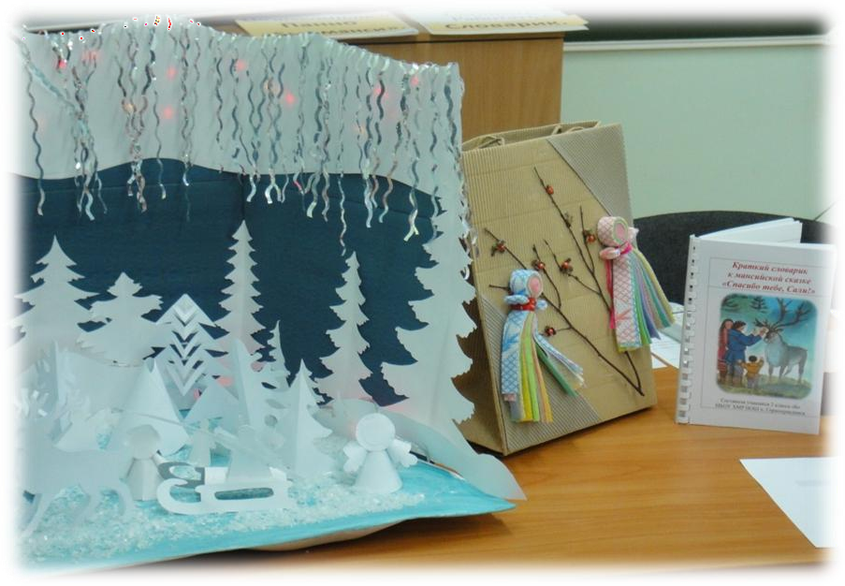
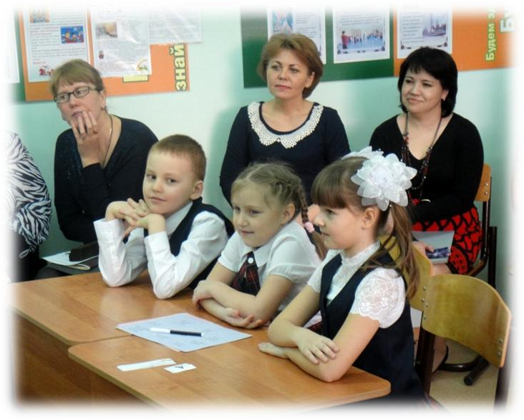
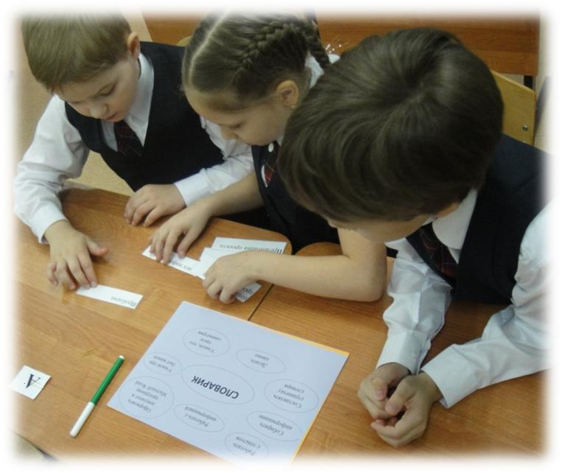
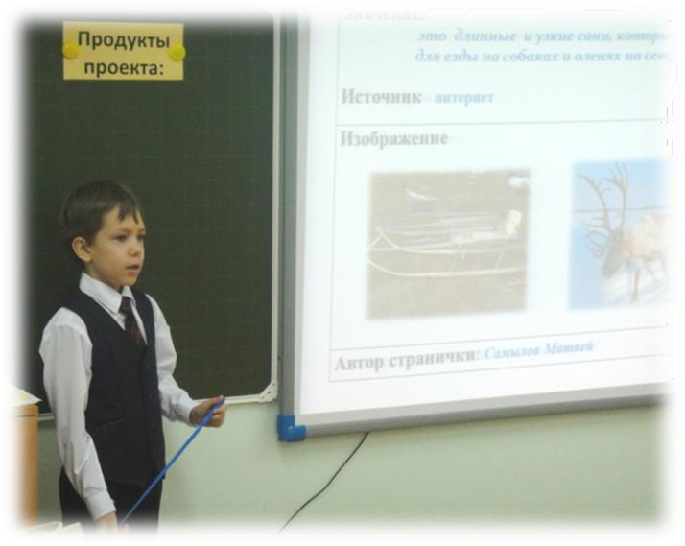
Приложение 9
Фотографии с открытого урока

